**MÔN: SINH HỌC 7. HỌC KỲ 2 – ĐỀ SỐ 1**

Thời gian : 45 phút

**Câu 1:** (3 điểm)

Đặc điểm cấu tạo ngoài của ếch thích nghi với đời sống ở cạn?

**Câu 2:** (2.5 điểm)

Vì sao nói lớp Bò sát đa dạng, phong phú?.

**Câu 3**: (2 điểm)

Thỏ di chuyển bằng cách nào? Vì sao thỏ hoang di chuyển với vận tốc tối đa 74km/h, trong khi đó cáo xám: 64kmm/h; chó săn: 68km/h; chó sói: 69,23km/h, thế mà trong nhiều trường hợp thỏ rừng vẫn không thoát khỏi những loài thú ăn thịt kể trên?

**Câu 4:** (2,5 điểm)Chú thích hình ảnh cấu tạo hệ tuần hoàn của thỏ?

A:……………………….

B: ……………………….

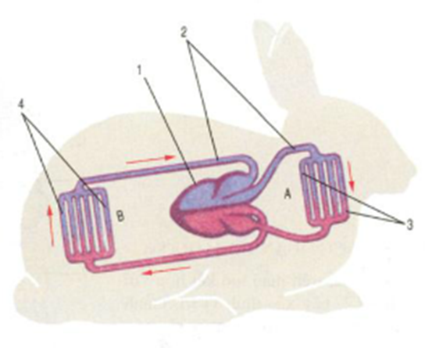1…………………………

2…………………………

3…………………………

4………………………….

HẾT

**MÔN: SINH HỌC 7. HỌC KỲ 2 – ĐỀ SỐ 2**

Thời gian : 45 phút

**Câu 1:**

a. Đặc điểm cấu tạo ngoài của ếch thích nghi với đời sống ở nước?(1,5 điểm)

b. Tại sao ếch lại sống ở những nơi ấm ướt, gần bờ nước? (1,5 điểm)

**Câu 2**: (2.5 điểm) Hiện tượng thai sinh có ưu điểm gì hơn so với hiện tượng noãn thai sinh và đẻ trứng?

**Câu 3:** ( 2 điểm) Thỏ di chuyển bằng cách nào? Vì sao tốc độ của một số loài thú ăn thịt khác như hổ, báo, sư tử cao hơn vận tốc của thỏ mà tại sao trong nhiều trường hợp vẫn không bắt được thỏ?

**Câu 4:** (2,5 điểm) Chú thích hình ảnh bộ não của chim bồ câu?

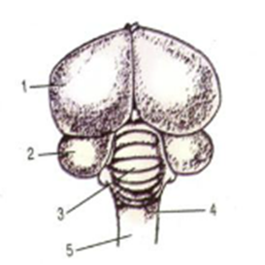**1..........................................**

**2..........................................**

**3..........................................**

**4..........................................**

**5..........................................**

**MÔN: SINH HỌC 7. HỌC KỲ 2 – ĐỀ SỐ 3**

Thời gian : 45 phút

Câu 1 (2điểm)

Đặc điểm chung của bò sát là gì?

Câu 2(2điểm)

Cấu tạo ngoài của chim bồ câu như thế nào để thích nghi với đời sống bay lượn?

Câu 3(2điểm)

Nêu ưu điểm của sự thai sinh so với đẻ trứng và noãn thai sinh?

Câu 4(2điểm)

Đặc điểm sinh sản của chim bồ câu?

Câu 5 (2điểm)

Chú thích kênh hình ,cấu tạo hệ tuần hoàn thỏ?

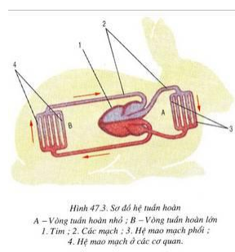

**MÔN: SINH HỌC 7. HỌC KỲ 2 – ĐỀ SỐ 4**

Thời gian : 45 phút

**ĐỀ SỐ 1**

**Câu 1 : (2điềm)**

Nêu những đặc điểm cấu tạo ngoài của ếch thích nghi với đời sống ở nước

**Câu 2 : (2điềm)**

Nêu đặc điểm chung của Bò sát

**Câu 3 : (2điềm)**

So sánh kiểu bay vỗ cánh và kiểu bay lượn

**Câu 4 : (2điềm)**

Hãy nêu cấu tạo ngoài của thỏ thích nghi với điều kiện sống

**Câu 1 : (2điềm)**

Chú thích hình 43.4/141 sgk

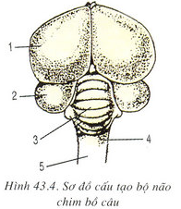

**HẾT**

**MÔN: SINH HỌC 7. HỌC KỲ 2 – ĐỀ SỐ 5**

Thời gian : 45 phút

**Câu 1.**

1. Trình bày cấu tạo ngoài của ếch đồng thích nghi với đời sống ở nước?(2đ)
2. Hãy giải thích vì sao ếch thường sống ở nơi ẩm ướt, gần bờ nước và bắt mồi về đêm?(1đ)

**Câu 2**. Nêu đặc điểm chung của lớp bò sát?(2đ)

**Câu 3**. So sánh ưu điểm của sự thai sinh so với sự đẻ trứng ?Hình thức sinh sản nào tến hóa hơn?(2đ)

**Câu 4**. Hãy cho biết vì sao thỏ hoang di chuyển với vận tốc tối đa 74km/h, trong khi cáo xám 64km/h., chó săn 68km/h thế mà trong nhiều trường hợp thỏ vẫn không thoát khỏi những loài thú ăn thịt trên?(1đ)

**Câu 5**. Chú thích hình Cấu tạo bộ não chim (2đ)

|  |  |
| --- | --- |
| 1……………………………..  2……………………………..  3……………………………..  4……………………………..  5…………………………….. |  |

**MÔN: SINH HỌC 7. HỌC KỲ 2 – ĐỀ SỐ 6**

Thời gian : 45 phút

**Câu 1.**

1. Trình bày cấu tạo ngoài của ếch đồng thích nghi với đời sống vừa ở nước?(1.5đ)
2. Hãy giải thích vì sao ếch thường sống ở nơi ẩm ướt, gần bờ nước và bắt mồi về đêm?(1.5đ)

**Câu 2**. Nêu đặc điểm chung của lớp bò sát?(3đ)

**Câu 3**. So sánh ưu điểm của sự thai sinh so với sự đẻ trứng và noãn thai sinh?(1.5đ)

**Câu 4**.

1. Thỏ di chuyển bằng cách nào?(0.5đ)
2. Hãy cho biết vì sao thỏ hoang di chuyển với vận tốc tối đa 74km/h, trong khi cáo xám 64km/h., chó săn 68km/h thế mà trong nhiều trường hợp thỏ vẫn không thoát khỏi những loài thú ăn thịt trên?(0.5đ)

**Câu 5**. Chú thích hình Cấu tạo bộ não chim (1.5đ)

|  |  |
| --- | --- |
| 1……………………………..  2……………………………..  3……………………………..  4……………………………..  5…………………………….. |  |